Газета основана «29» сентября 2006года

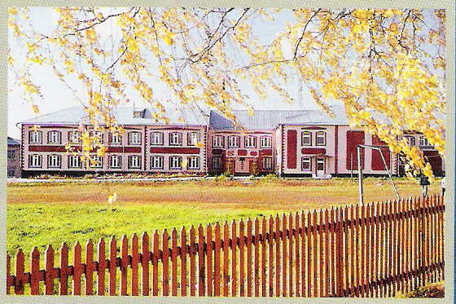

Учредитель – Администрация Дубровского сельсовета Маслянинского района
Новосибирской области
ФИО главного редактора – Степанова Зинаида Семеновна

Порядковый номер выпуска №1
дата «9» января 2020 г.
время подписания в печать 12 ч 00 мин
Тираж 5 экз.
Адрес редакции:633583, Новосибирская область, Маслянинский район, с. Дубровка ул. Школьная, д.3

Бесплатно

Сведения о численности муниципальных служащих
и фактических затратах на их денежное содержание за 4 квартал 2018 г

Наименование органа  местного самоуправления | Наименование месяца отчетного периода | Численность муниципальных служащих (ед.) | Затраты на содержание  (тыс. руб.)
Администрация Дубровского сельсовета  Маслянинского района  Новосибирской области | октябрь | 4 | 130,2
 | ноябрь | 4 | 166,0
 | декабрь | 4 | 266,2
итого |  | 4 | 562,4

Сведения о численности работников муниципальных учреждений
и фактических затратах на их денежное содержание за 4 квартал 2018 г

Наименование органа  местного самоуправления | Наименование месяца отчетного периода | Численность работников (ед.) | Затраты на содержание  (Тыс.руб)
МККДУ «Дубровский СДК» | октябрь | 7 | 243,9
МККДУ «Дубровский СДК» | ноябрь | 7 | 341,4
МККДУ «Дубровский СДК» | декабрь | 7 | 462,6
итого |  | 7 | 1047,9

